**МІНІСТЕРСТВО ОСВІТИ І НАУКИ**

**НАЦІОНАЛЬНИЙ ТЕХНІЧНИЙ УНІВЕРСИТЕТ УКРАЇНИ**

**«КИЇВСЬКИЙ ПОЛІТЕХНІЧНИЙ ІНСТИТУТ ІМ.ІГОРЯ СІКОРСЬКОГО»**

**НАВЧАЛЬНО-НАУКОВИЙ ФІЗИКО-ТЕХНІЧНИЙ ІНСТИТУТ**

Лабораторна робота №3

«Структури даних: масиви, зв’язні списки»

Варіант 2

Виконав:  
                                                                     Студент 2 курсу  
                                                                     Групи ФІ-21  
                                                                     Голуб Михайло

Перевірив:  
Лавренюк А. М.

Київ 2024

# ЗАВДАННЯ ДО ЛАБОРАТОРНОЇ РОБОТИ

Слова тексту із малих латинських літер записані не менше, ніж через один пробіл; текст закінчується крапкою. Написати програму введення такого тексту з клавіатури та його обробки, використовуючи: а) двозв’язний список та б) динамічний масив. Виконати завдання відповідно до свого варіанту.

Інтерфейс програми має бути зрозумілим непідготовленому користувачеві. При розробці інтерфейсу програми слід передбачити:

* задання формату і діапазону даних, що вводяться;
* блокування введення невірних за типом і форматом даних;
* задання операції, яка виконується програмою;
* наявність пояснень при виведенні результату.

Потрібно також вивести на екран інформацію про час виконання програми при використанні масиву і списку та про об’єм пам’яті, необхідний у кожному з цих випадків. При тестуванні програми необхідно:

* перевірити правильність введення та виведення даних (зокрема, відстежити спроби введення даних, неправильних за типом і форматом);
* забезпечити виведення повідомлень за відсутності вхідних даних («пусте введення»);
* перевірити правильність виконання операцій, зокрема, при повністю заповненому масиві;
* відстежити вихід за межі масиву;
* забезпечити виведення відповідних повідомлень при спробі видалення елемента з пустого списку або масиву;
* відстежити переповнення масиву.

При представленні тексту у вигляді списку необхідно:

* перевірити можливість вставки елемента в початок, в кінець і в середину списку;
* проконтролювати правильність видалення елемента з кінця, середини, початку списку;
* відстежити видалення єдиного елемента і видалення елемента з порожнього списку;
* перевірити, як звільняється пам’ять при видаленні елемента зі списку.

**Завдання варіанту №2:**

Надрукувати всі слова, які відрізняються від першого слова і співпадають з початковим відрізком алфавіту (a, ab, abc тощо). Видалити останню літеру в цих словах. До кожного слова дописати крапку.

# ХІД РОБОТИ

Реалізуємо клас DoubleLinkedList який за методами частково співпадає з вбудованим класом list. Схожі методи: __str__, __len__, __sizeof__, __getitem__, pop, push, append, insert.

Така схожість дозволить використати однаковий код для реалізації програми використовуючи двозв’язний список та динамічний масив.

Реалізуємо клас Text який буде в собі містити клас-контейнер (DoubleLinkedList або list) з текстом та побічні методи та інформацію.

Реалізуємо функцію get_input яка отримує та перевіяє на правильність отриманий текст:

* Якщо текст не введено – вивести «Ви не ввели текст» та попросити ввести текст ще раз.
* Якщо будь-який символ не маленька латинська літера, пробіл або крапка – вивести «Введено недопустимий символ» та попросити ввести текст ще раз.
* Якщо останній символ не крапка – вивести «Текст має закінчуватись на крапку» та попросити ввести текст ще раз.

Реалізуємо функцію task_2 яка виконує необхідні операції над текстом:

1. Видалити усі слова що не співпадають з початковим відрізком алфавіту.
2. Видалити усі слова що співпадають з першим словом.
3. Видалити останні літери у всіх словах та дописати крапку після них.

# РОБОТА ПРОГРАМИ

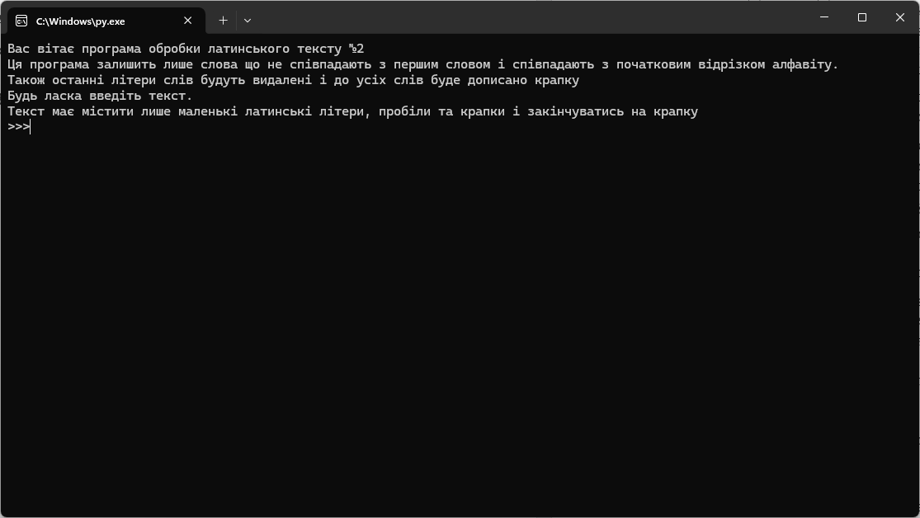

(Мал. 1, Програма одразу після запуску)

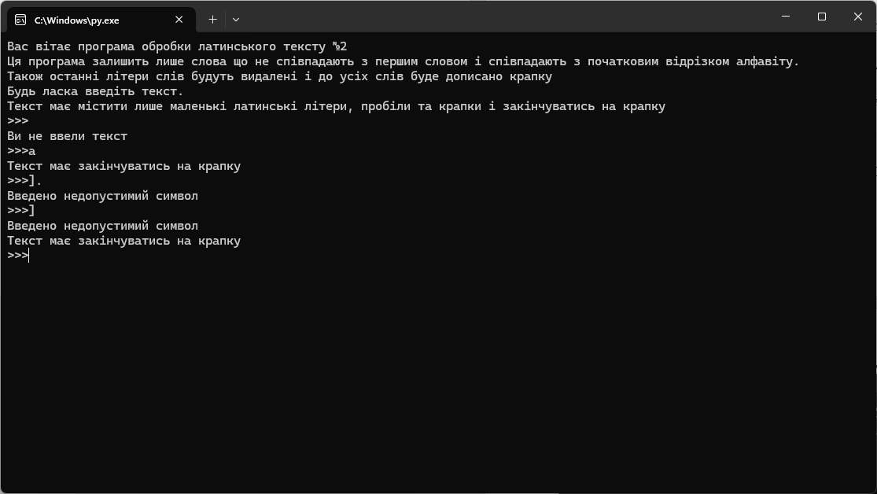

(Мал 2, Приклади повідомлень про неправильно введений текст)